

**Universidad Tecnológica de Panamá Facultad de Ingeniería de Sistemas Computacionales Base de Datos I**

**LABORATORIO N°1**



**Facilitador:** Ing. Víctor A. Fuentes T.

**Estudiante**: Johel Heraclio Batista Cárdenas

**Fecha**: 07 de abril de 2022

**Cédula**: 8-914-587

**Grupo**: 1IF-131

1. **TÍTULO DE LA EXPERIENCIA:**

LABORATORIO N°1. Metodología para la Selección de un SGBD

1. **TEMAS:**

2.1 Ciclo de Vida del desarrollo de sistemas de bases de datos 2.1.1. Etapas en el desarrollo de un sistema de base de datos

1. **OBJETIVO(S):**
   * Conocer y analizar el proceso para la selección de un sistema de gestión de base de datos.
   * Desarrollar una propuesta de un ciclo de vida para la selección de un SGBD tomando como punto de partida un modelo propuesto.
2. **METODOLOGÍA:**

Leer y analizar en grupos de trabajo, el material correspondiente al capítulo N°2 - Ciclo de Vida del desarrollo de sistemas de bases de datos que se ha colocado en la plataforma.

1

Trabajar de forma individual para lograr el desarrollo completo del laboratorio, y la documentación completa.

**E. PROCEDIMIENTO O ENUNCIADO DE LA EXPERIENCIA:**

Utilice los documentos colocados en la plataforma sobre el ciclo de vida para la selección de un sistema de gestión de base de datos y el tratamiento respectivo de una base de datos.

Una vez ha leído el material, en los grupos de trabajo conformados, proceda a realizar una crítica al material suministrado, analizando en particular la utilidad de la metodología.

Conteste la pregunta: **¿Considera que esta metodología es de valor para el proceso de selección de un SGBD? Expliquen su punto de vista.**

R./ En efecto, considero que la metodología presentada es de muchísimo valor para el proceso de selección de un Sistema de Gestión de Bases de Datos, pero principalmente por el hecho de que en ella, se pueden llevar a cabo ciertos cambios y modificaciones en el orden en el que se van a desarrollar las diferentes fases, principalmente para reducir los tiempos de desarrollo de los Proyectos, así como reducir los márgenes de tolerancia al error, que pueden llegar a ser muy amplios en algunos casos si no se cuenta con una metodología de trabajo lo suficientemente ágil para ser cambiada durante el desarrollo.

A mi criterio, sí considero que se debe hacer muchísimo énfasis en la fase de Testing y Funcionamiento, antes que la fase de Implementación o Despliegue en Producción, pero esto se debe principalmente al hecho en el que se requiere y a su vez se necesita verificar todos y cada uno de los detalles del sistema que ha sido desarrollado a través del marco de un proyecto, en un entorno totalmente controlado, con dos grupos de usuarios que permitan identificar cualquier error o “bug” en la aplicación final.

2

Un esquema interesante de Testing, puede ser la creación de un Grupo de Control (Conformado únicamente por usuarios no técnicos, pero que serían los usuarios finales del sistema), los cuales se van a encargar de usar el dicho sistema en su día a día, durante un determinado periodo de tiempo, registrando su experiencia en el uso del sistema, así como los posibles errores, ya sean de interfaz o lógicos que estos puedan encontrar; así como crear un Grupo Técnico que se encargaría de estresar el sistema para comprobar que la implementación final pueda soportar los requerimientos que fueron planteados inicialmente.

**Metodología Propuesta para la Selección de un Sistema de Gestión de Bases de Datos**

Para efectos de simplificar un poco, a razón de un posterior estudio más exhaustivo de los procesos de la “Ingeniería de Software” de todo lo correspondiente a un Sistema de Bases de Datos a nivel general, utilizaremos la metodología inicialmente planteada, con algunas adaptaciones que producto de la experiencia en el mundo profesional, considero pertinentes al caso para asegurar su correo funcionamiento, escalabilidad e integridad.

1. **Análisis del Proyecto**: Al momento de iniciar con cualquier proyecto, independientemente de que este pertenezca al mundo informático o no, se convierte en algo perentorio, fundamental y específico; la definición del alcance (Conocido en inglés como el Scope) del mismo, ya que con ello se establecen en un esfuerzo mancomunado entre ambas partes, tanto el componente técnico, como el componente empresarial o de los stakeholders, las limitantes, las restricciones pertinentes y hasta donde se quiere llegar con el mismo.

Para estos casos, también se convierte en algo bastante común, el hecho de establecer las restricciones de tiempo, espacio, momento y recursos con los que se cuentan para el desarrollo del proyecto, ya que al momento de su Análisis y Formalización inicial a través de un Acta de Constitución de Proyecto, estos se convierten en los elementos claves que regirán los tiempos de entrega, desarrollo

3

y demás fases del mismo, así como se definirán incluso los mecanismos legales para la resolución de disputas o conflictos que se puedan presentar entre cada una de las partes involucradas.

1. **Planificar el Sistema**: En una empresa u organización pueden existir, para efectos prácticos; una cantidad infinita de sistemas con las que se trabajan, pero no necesariamente todos se requieren al momento de establecer el Proceso de Selección del Sistema de Gestión de una Base de Datos, ya que se tiene que conocer los alcances y límites del mismo, principalmente basados en una premisa básica en el área de sistemas llamada “Divide y Vencerás”, en donde las diferentes aplicaciones utilizadas por múltiples Unidades de Negocio, pueden ser unificadas en una sola que permita establecer “fronteras o límites” para la aplicación final que vaya a tener la mencionada Base de Datos, así como la información que accederá o no de los diferentes subsistemas empresariales.

Esto lo podemos mencionar, debido a que para efectos de garantizar la seguridad de cualquier empresa u organización, no se “Deben colocar todos los huevos en una misma canasta”, es decir que al establecer estos límites o fronteras, se lleva a un nivel de redundancia, que en el caso de que un sistema llegase a fallar dentro de la empresa u organización, los procesos podrían continuar sin ningún tipo de inconveniente alguno, es decir que se garantiza la continuidad de la empresa, ante por ejemplo cualquier ataque informático que pueda poder en riesgos sus Bases de Datos.

1. **Toma de Datos de los Análisis de Requerimientos**: Esta es una fase crítica para cualquier proyecto, no únicamente que sea de Bases de Datos, sino para el desarrollo de cualquier proyecto de software en general, ya que se tienen que nivelar las expectativas entre el equipo técnico y el cliente o beneficiario final del producto (Stakeholders), los cuales puede resultar que en la fase inicial del Análisis del Proyecto, tenían una idea de ciertos conceptos que se podían llevar a la práctica, pero resulta que pudieron ser malinterpretados, por lo que la

4

comunicación se convierte en la clave y en el elemento fundamental para llevar a buen puerto este tipo de proyectos.

Aquí se procederá a cotejar cada uno de los datos recolectados en la fase de Análisis del Proyecto, con los requerimientos finales y reales que podrán o no ser modificados en el Acta de Constitución de Proyectos, que es el tema de comunicarse con cada una de las Unidades de Negocio que serán las beneficiarias finales del Sistema y establecer los requerimientos, así como las necesidades empresariales u organizacionales de cada una de ellas, de manera que se pueda llegar a un punto intermedio en el que el sistema no se encuentre sobresaturado de múltiples “Pantallas”, “Dashboards” o “Vistas” que no aporten ningún tipo de valor agregado a las Unidades de Negocio involucradas.

1. **Diseño de la Base de Datos**: En esta fase, procederemos a tomar cada uno de los detalles que se establecieron anteriormente y se les dará forma a nivel Conceptual, Lógico y sobre todo, en caso tal de que se esté utilizando un Sistema Relacional, se crearán las relaciones entre las diferentes tablas y datos que las Unidades de Negocio han declarado que requieren que estas se encuentren dentro del Sistema de Gestión de Bases de Datos, lo cual se convierte en algo fundamental para el correcto establecimiento de los respectivos permisos de acceso a datos o no.

Se convierte en algo fundamental, ya que durante esta fase se toman todos los requerimientos previamente establecidos y se crean los “Grupos de Usuarios” para el Sistema de Gestión de Bases de Datos, a los cuales se les tiene que colocar sus respectivas políticas de permisos acerca de a qué tipo de información pueden acceder o no, lo que usualmente se conoce a nivel de sistemas como los “Tiers”, es decir los niveles de acceso a la información, que por ejemplo no serán los mismos para un Administrador del Sistema de Gestión de Bases de Datos, que para un Miembro de la Junta Directiva de una empresa u organización.

5

1. **Selección del Sistema de Gestión de Bases de Datos**: En esta fase, no únicamente nos limitamos al hecho de definir las estructuras de almacenamiento, el acceso seguro a los datos, las interfaces de usuario para cada uno de los grupos de usuario, así como la capacitación de los mismos en el uso del Sistema de Gestión de Bases de Datos, dependiendo de los permisos previamente establecidos para cada uno de ellos en la fase anterior, sino que se observa el tema financiero, que en muchos casos resulta ser el predominante al momento de tomar o no una decisión de mercado.

Esto se debe principalmente al hecho de que en una empresa, incluyendo las más “tradicionales”, producto de la hiperdigitalización hoy en día, las diferentes Unidades de Negocio siempre resultarán en usuarias del sistema, por lo cual, especialmente la Dirección de Finanzas/Presupuesto/Inversión, será la que, con base en el criterio emitido por el resto de las direcciones involucradas, tomará la decisión final del monto que la empresa u organización se encuentra dispuesta a invertir en el Sistema de Gestión de Bases de Datos, lo que condiciona en sobremanera el rango de opciones que se van a encontrar disponibles en el mercado para dicho fin y fomenta el buen uso de los recursos y la creatividad técnica del equipo encargado del proyecto, al buscar mejores alternativas a un mejor costo o incluso a un costo nulo, pero que cumplan con los estándares de seguridad previamente establecidos.

1. **Testing y Funcionamiento**: A diferencia del modelo presentado inicialmente, de las diferentes Fases al momento de seleccionar un Sistema de Gestión de Bases de Datos, una fase crítica y que se debe realizar antes de tan siquiera proceder algún tipo de implementación o despliegue en producción, es hacer todo el “Product Testing”, así como el Debugging del Sistema, ya que a través de este paso, se pueden afinar y optimizar cada uno de los procesos que se desarrollan internamente en el Sistema de Gestión de Base de Datos, así como si de verdad se llega a desarrollar o no una conexión funcional con las diferentes aplicaciones que fueron establecidas previamente.

6

1. **Implementación o Despliegue en Producción**: Una vez todos los anteriores procesos se han dado, llega la fase más crítica “La prueba de fuego”, como algunos especialistas en el mundo de la computación la denominan, ya que es la etapa en la que se procede a instalar la Base de Datos que fue creada, se proceden a ingresar los primeros valores dentro de la misma y estos son convertidos a datos que puedan ser almacenados sin ningún inconveniente.

Todo esto con la única diferencia que ya esto no es realizado por un grupo específico de usuarios calificados en un entorno controlado, sino que ahora es realizado por usuarios reales que van a estar utilizando el Sistema de Gestión de la Base de Datos, como una de sus herramientas principales del día a día, lo que en ese específico momento puede o no generar ciertos “bugs” o “errores” que no se habían observados y solamente son vistos, una vez que el sistema se encuentre en Producción.

1. **Mantenimiento y Evaluación**: Dependiendo del motor de bases de datos que se esté utilizando, usualmente se requiere de cierto nivel de seguimiento a los procesos que se estén dando internamente de la misma, ya que se pueden generar muchos “logs” o registros de cada una de las transacciones que se efectúan dentro de la Base de Datos, por lo que esto va generando una Memoria Caché que simplemente va llenando el almacenamiento con el que se encuentra disponible el sistema, por lo cual se debe ajustar en una forma en la que no afecte el rendimiento de este, pero que a la vez se mantenga actualizado y con una disponibilidad del mínimo 98.99% del tiempo “uptime”.

Los Sistemas de Gestión de Bases de Datos nos generan la facilidad de poder dar un enfoque diferente a la Evaluación de la forma en la que los diferentes grupos de usuarios están interactuando con nuestra Base de Datos, por lo que una constante evaluación y análisis de estos, nos permite rediseñar o establecer nuevas políticas que coadyuven al hecho del desarrollo un sistema más sostenible

7

e integral en función del tiempo, es decir que no se convierta en una pieza estática dentro de la arquitectura organizacional.

**Representación Gráfica de la Propuesta del Proceso de Selección de un Sistema de Gestión de Bases de Datos**

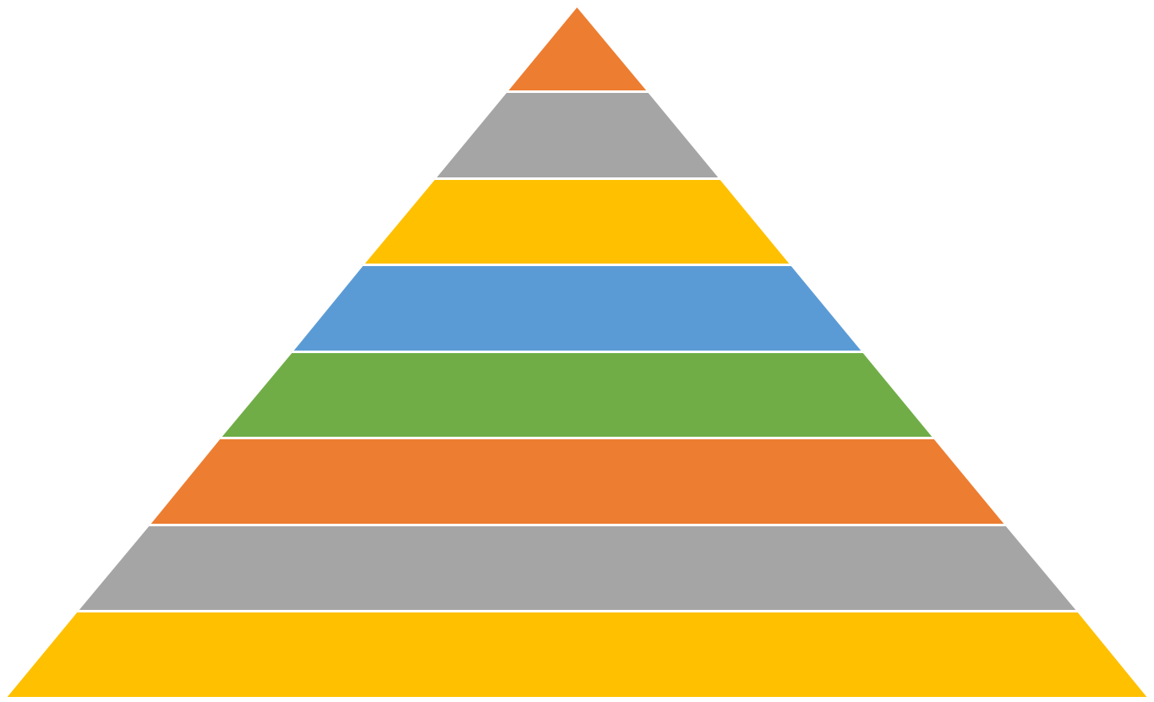

**Mantenimiento**

**y Evaluación**

**Implementación o**

**Despliegue en**

**Producción**

**Testing y Funcionamiento**

**Selección del Sistema de Gestión de Bases**

**de Datos**

**Diseño de la Base de Datos**

**Toma de Datos de los Análisis de Requerimientos**

**Planificar el Sistema**

**Análisis del Proyecto**

1. **RECURSOS:**
   * Computador con acceso a internet, acceso a plataforma Moodle, curso Tecnología de Base de Datos.
   * Guía Didáctica de la Unidad II.
   * Presentación de la Unidad II.

8

**G. RESULTADOS:**

Propuesta Metodológica documentada para la selección de un SGBD

**H. CONSIDERACIONES FINALES:**

Hoy en día, la realidad es que un mal diseño, ya sea desde el punto de vista más básico que es el Diseño/Análisis Conceptual, hasta las relaciones directas entre los elementos pertenecientes a la Base de Datos, que sería el componente del Diseño/Análisis Lógico, es la receta perfecta para cualquier desarrollo que no lleve a buen puerto ningún tipo de proyecto en el que se involucren la utilización de Bases de Datos, los cuales son una grandísima mayoría hoy en día.

Empero, por ello se convierte una realidad fehaciente que el “Ingeniero de Software” o en su defecto, para adecuarse a los estándares modernos el “Ingeniero de Datos”, tenga una comunicación constante y fluida con los “Stakeholders” del proyecto, ya que son ellos quienes finalmente serán los beneficiados o afectados por el desarrollo de un determinado proyecto, ya que un levantamiento de los requerimientos bien establecidos desde un principio, puede resultar en el éxito o en el fracaso absoluto de cualquier proyecto principalmente de selección de un Sistema Gestor de Bases de Datos.

Muchas son las razones a las cuales se pudiese aludir este tipo de temas, pero una de las principales de ella son la razón de los costos de los diferentes Sistemas de Gestión de Bases de Datos, ya que a pesar de que los mismos han bajado sus costos en sobremanera en comparación con las soluciones como Oracle, SQL Server Management Studio, PHP My Admin, entre muchas otras que se instalan en servidores físicos tradicionales usualmente, con la entrada de soluciones en la nube como Microsoft Azure, Amazon Web Services y Huawei Cloud (ECS), se vuelve fundamental conocer las características que primero que todo, va a requerir la misma Base de Datos objetivo a ser gestionada, para en esa manera, que el Ingeniero de Datos pueda tomar las mejores decisiones a nivel de infraestructura en colaboración con el “Stakeholder”, conociendo

9

principalmente las restricciones que pueden existir o no a nivel presupuestario, las cuales pueden ser las más importantes.

1. **BIBLIOGRAFÍA:**
   * Ver la bibliografía del curso.
2. **RÚBRICA:**
   * 15 puntos. Desarrollo de la pregunta sobre la valoración de la metodología presentada en la Unidad II.
   * 30 puntos. Presenta una nueva metodología basada en fases o pasos a seguir.
   * 40 puntos. Presenta la descripción de cada una de las fases de la metodología propuesta
   * 15 puntos. Contiene una conclusión sobre la experiencia.

10